1. Lọc sản phẩm

- sửa giao diện khi ấn vào lọc sản phẩm

- thêm css để tạo hình phần lọc điều và phù hợp hơn

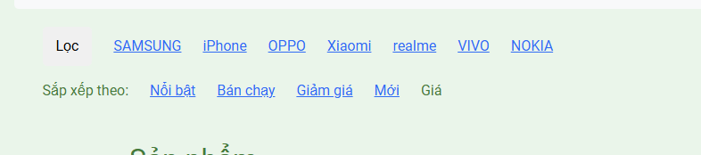

- thực hiện lọc sản phẩm theo nhiều tiêu chí được đề ra

1. Xem chi tiết sản phẩm

- sửa phần khi ấn vào màu và dụng lượng nó ko hiện giá của phần màu và dung lượng của điện thoại đó(lọc theo dạng dung lựong và màu) nếu TH ko sửa được backend thì phải sửa của database để nó hợp lys hơn.

- thêm sản phẩm vào giỏ hàng

- mua hàng va thanh toán